«Светоч Земли Русской»

Преподобный Сергий Радонежский

« Будь последователем праведных и их житие и деяния запечатлей в сердце своем…»

Василий Великий

Учитель русского языка и литературы ГБОУ шк.423

Суханова Раиса Николаевна

Урок внеклассного чтения

Планируемый образовательный результат:

- выразительное прочтение произведений разных жанров,

- развивать умение вступать в диалог,

- углубить понятие «Светоч России».

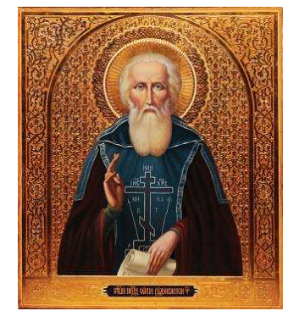

(1314 – 1392)

С весны 2014года весь православный мир отмечает 700 лет со дня рождения преподобного Сергия Радонежского.

Игумен земли русской, « Ангел – хранитель России» так его называли на Руси.

Словарная работа.

Игумин – настоятель мужского монастыря,

Светоч (устар.) – носитель самого передового и лучшего в какой либо области.

Преподобный Сергий Радонежский – один из самых великих святых людей, и не случайно к его имени народ добавил эпитет «преподобный». « Преподобный» - значит святой.

Сергий Радонежский - Святой Христианской Православной церкви родился в России в селе Варницы близ Ростова от благородных родителей Кирилла и Марии и был наречен при рождении Варфоломеем. После смерти родителей 17-летним юношей ушел он в дремучий Радонежский лес, чтобы в уединении служить Богу. Там основал обитель, которая впоследствии стала знаменитой Троице- Сергиевой Лаврой. Сергий обладал негромким голосом, с детства почитал Господа и постоянно обращался к нему в своих молитвах.

Мирские блага не занимали его: к ним он был совершенно равнодушным. Святой Епифаний пишет: « Без лености, как купленный раб, служил: и дрова колол, и толок зерно, и жерновами молол, обувь и одежду шил и кроил, и из источника воду в двух ведрах черпал и на своих плечах в гору носил и каждому в кельи ставил».

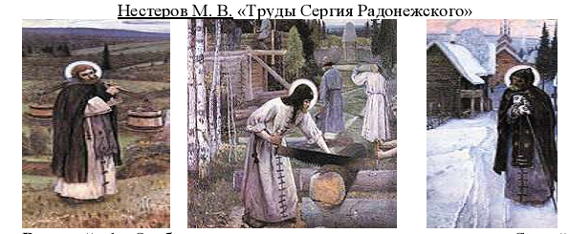

Вместе с братией переживал и холод, и голод. Монахи роптали на игумена, требуя от него разрешения на сбор милостыни, но учитель был не преклонен. Он личным примером убеждал своих учеников в том, что хлеб нужно добывать трудом. « Тихость, кротость слова…

Незаметно распространял святой Сергий любовь свою к разным людям, лечил и врачевал их души.

К нему за советом и утешением приходили люди со всей Руси,

Наряду с огромной духовной работой, радонежский игумен часто оказывал решающее влияние и на ход чисто земных событий. Среди его деяний –

- насаждал православную культуру;

- был учителем для ищущих истину;

- мирил князей, объединяя их молитвами и наставлениями;

- предотвращал антицерковные настроения;

- совершал паломничества в обособленные от Москвы княжества, которые носили характер дипломатических миссий и приводили к созданию прочного

государственного союза русских земель;

- установил порядок престолонаследия для русских князей.

Монах – воитель благословил Дмитрия и его войско на битву с половцами.

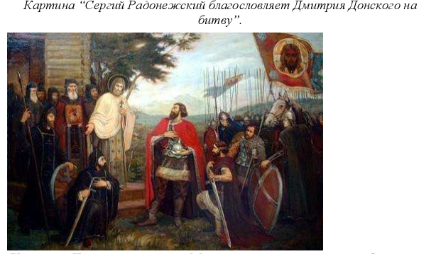

По преданию, накануне битвы Дмитрий Иванович посетил Троицкий монастырь и получил благословение отца Сергия Радонежского на битву с татаро – монголами: « Иди против «безбожных» и, если Бог поможет тебе, ты победишь и невредимым в свое Отечество с великой честью вернешься». Предрек победу русскому воинству.

Во время битвы в Троицком монастыре не прекращались молитвы за русское воинство. Сам Сергий, как повествует его жизнеописание, « телом стоял в храме, а духом был на поле боя». Молил за упокой погибших.

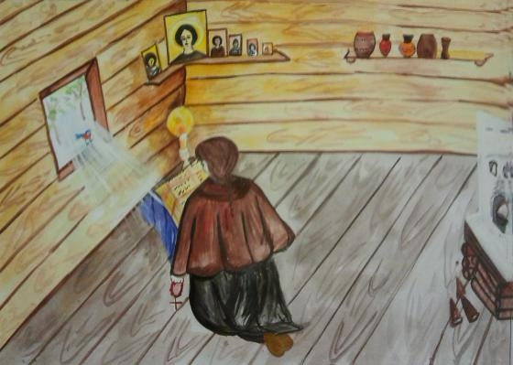

Моление Преподобного Сергия Радонежского за весь мир

Победа на Куликовом поле была одержана в день христианского праздника – Рождества Богородицы.

Возвращаясь с победой, Дмитрий на обратном пути заехал в Троицкий монастырь и лично сообщил о победе русской рати. Вот как об этом записано в летописи: « Была на Руси радость вселенская и печаль великая по убитым…»

Русская православная церковь узаконила обычай поминать убитых в так называемую « Дмитриевскую родительскую субботу».

Победа на Куликовом поле стала возрождением Руси. Начался быстрый рост городов, торговли, земледелия, промыслов.

Яркий расцвет переживала русская культура. Именно на этот период приходится творчество великого русского живописца Андрея Рублева.

События Куликовской битвы нашли свое отражение в самых известных произведениях русской литературы – «Задонщине», « Сказании о Мамаевом побоище».

Эпоха Преподобного Сергия дала Церкви огромное количество святых. Среди учеников и последователей Сергия Радонежского были: Савва Сторожевский, Никита Дионисий Суздальский, Преподобный Авраамий Галицкий, Сергий Нуромский, Никита Костромской и др.

Перед смертью Сергий Радонежский во сне видит Святую Богородицу .

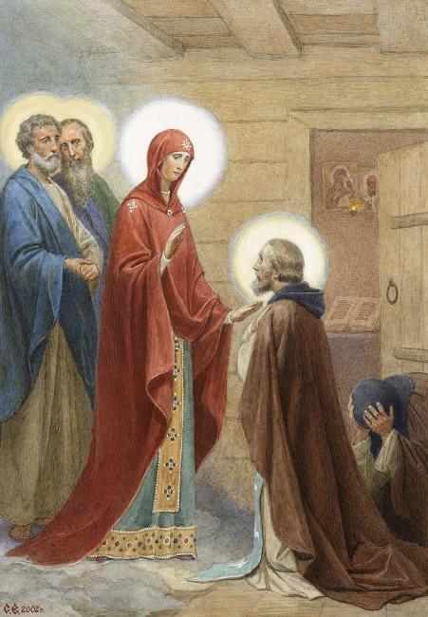

(С. Ерошин)

Скончался отец Сергий в 1392году и был погребен в основанном им монастыре Троице – Сергиевой Лавре, расположенной в 71 км. к северу от столицы.

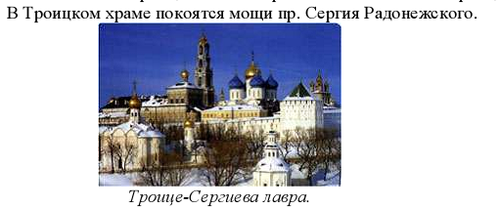

Этой весной в нашей Северной столице состоялось открытие выставки «Светоч Земли Русской», приуроченной к юбилею Сергия Радонежского.

В центре Михайловского манежа была помещена икона Преподобного Сергия Радонежского, доставленная из Троице – Сергиевой пустыни.

Открытие выставки началось молебном, который возглавил епископ Царскосельский Маркелл.

К юбилею наставника и защитника Русской Земли выпущены сочинения следующих авторов:

1.Ананичев А. Сергий Радонежский. Книга рассказывает о жизненном пути – от рождения до преставления, и конечно же, особое место уделено рассказу об освоении Троице – Сергиевой Лавры и служению Преподобного в ней;

2.Зайцев Б. К. Преподобный Сергий Радонежский;

3.ГолубинскийЕ. Е. Книга « Преподобный Сергий Радонежский и созданная им Троицкая Лавра». Настоящее издание осуществлено Троице – Сергиевой лаврой в продолжающейся серии книг «Троицкая библиотека»;

4.Касаткина О. Преподобный Сергий Радонежский. Альбом для детей.Давайте ответим на вопрос:

«Кем жебыл Сергий Радонежский?»

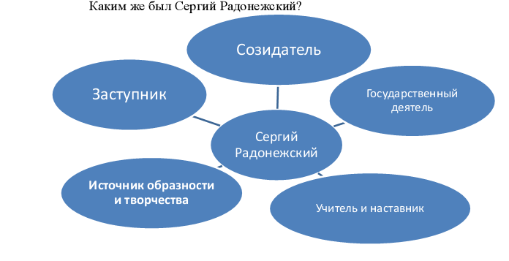

Урок внеклассного чтения « Природа и мы».

Учитель русского языка и литературы ГБОУ школы №423

Суханова Раиса Николаевна.

Цель: формирование у учащихся ответственного отношения к родной природе.

Задача: познакомить с «Красной книгой», закрепить правила поведения на природе, воспитывать у ребят экологическую культуру.

Ход урока.

1. Орг. момент.

2.Объявление темы.

Учитель. Ребята, как вы понимаете слово « природа»?

- Природа – окружающий нас мир во всем бесконечном многообразии своих проявлений. Природа представляет собой объективную реальность, существующую вне и независимо от сознания. Она не имеет ни начала, ни конца, бесконечна во времени и пространстве, находится в непрерывном движении и изменении.

1 чтец. Природа – это дом, в котором мы живем,

И в нем шумят леса, текут и плещут реки.

Под небом голубым, под солнцем золотым

Хотим мы в доме том жить вовеки.

2чтец. Природа – это дом под снегом и дождем.

В любой мороз и зной устроен он на славу.

Храните этот дом, в котором мы живем,

На это мирный дом имеет право.

Природа – совокупность естественных условий на земле ( поверхность, растительность, климат), органический и неорганический мир, все существующее на земле, не созданное деятельностью человека.

Просмотр фильма. (Компьютер).

Чтение стихов учащимися.

1чт. На нашем шаре, на земном,

Где мы родились и живем,

Где в травах летняя роса и голубые небеса,

Где море, горы, степи, лес –

Полно таинственных чудес.

2чт. По лесу бродит серый волк,

И ландыш тоненький цветет.

В степи ковыль, нежный шелк,

Расчесывает ветерок.

Гремит на скалах водопад

И брызги радугой летят.

3чт. А в синем море синий кит –

Большой, как дом, на волнах спит.

Не разрушайте этот мир,

Девчонки и мальчишки,

Иначе эти чудеса останутся лишь в книжке.

4чт. Чтоб был в источниках нарзан,

С полянки – земляника,

Будь осторожен, как Тарзан,

Дружи с природой дикой.

5чт. Ты тоже часть ее чудес,

И для тебя темнеет лес,

И речка светлая течет,

И все веною зацветет,

И надо постараться, чтоб с этим не расстаться.

3. Показ репродукций на интерактивной доске редких животных, растений, рыб…

( см. приложение).

О природе нам известны стихи А. С. Пушкина, Ф, И. Тютчева, А.А. Фета, А.А. Блока.

Желающие выходят и читают стихи. (Дается приз).

4.Беседа о Красной книге.

Учитель. Как много прекрасного на Земле! Как прекрасны эти творения природы! Ими б только б восхищаться, поражаясь, сколь щедра на выдумки природа, если б ни одно тягостное обстоятельство: многие из них занесены в красную книгу и всем им угрожает исчезновение с лица земли.

Показ репродукции Красной книги на интерактивной доске.

5. Ведущая.1 – ый том Красной книги вышел в 1966году. Книга имеет вид перекладного календаря.

Обращение к ученикам:

- Почему книга красного цвета? ( Она как бы призывает людей: растения и животные в беде, помогите им!)

…Ты, человек, любя природу,

Хоть иногда ее жалей.

В увеселительных походах

Не растопчи ее полей!

И не исчерпывай до дна,

И помни истину простую:

Не жги ее напропалую

Нас много – а она одна.

6.Учитель: А теперь назовите правила поведения на природе.

(Не рви исчезающие виды растений; не разводи костер в лесу; не ломай ветви кустов и деревьев; не кричи и не шуми в лесу; не разоряй гнезда птиц; отдыхая на природе, не оставляй после себя мусор…)

Берегите, ребята, природу,-

И цветы, и деревья, ил,

И животных, и почву, и воду.

Ведь природа – надежный наш друг.

7.Рефлексия.

На доске нарисовано большое дерево. Ребята выбирают тот цвет, который считают для себя правильным и прикрепляют на ветку

Зеленый лист – любишь природу, знаешь и соблюдаешь правила поведения, хочешь, чтобы наша планета была цветущим садом.

Желтый лист – тебя не волнует, что происходит в окружающей тебя природе, что происходит с растениями и животными.

Красный – к природе относишься эгоистично, берешь пример с невежественных людей, бездумно губящих природу.

Литература:

1. «Красная книга»

2.Виноградова Н. Ф. « Умственное воспитание детей в процессе ознакомления с природой». М. 1978

3. Ляхов П. Р. « Я познаю мир». М. 2007.

Интегрированный урок географии в 6 – А классе. Учителя: Хусаинова Н. М. , Суханова Р. Н. Дата проведения: 28, 0 , 14.

Тема урока: « Реки России».

Цель: развивать речь, мышление учащихся, умение делать выводы;

воспитывать любовь к родной стране, ее богатствам.

Тип урока: развитие речи.

Оборудование: тексты, презентация учителя, музыка.

Планируемые результаты урока литературы:

- осознать значение реки через восприятие художественных текстов,

- представлять имеющиеся знания из опыта жизни в устной форме,

- воспитывать любовь к природе, своей стране.

В ходе урока:

1. Работа над этимологией слов:

Река – существует несколько теорий появления этого слова в славянских языках. Наиболее достоверными представляются две из них

- согласно первой, славянский корень « рек» образовался в результате чередования гласных в корне от древнеирландского слова « rian» со значением " река";

- по второй, праславянский корень « rek» связывают индоевропейским корнем со значением « течение, ток» и галльским Renos (Рейн – название реки).

В русском языке это слово появилось в 11веке.

(Перевод предложения из памятника Древнерусской литературы « Слово о полку Игореве»)

Обратимся к памятнику древнерусской литературы « Слово о полку Игореве» и попробуем перевести предложение: «Земля тутнеть, рекы мутно текуть, пороси поля прикрывають, стязи глаголють (отовсюду стекаются)».

Тутнеть – гудит

Пороси – пыль.

Вопрос: «Ребята, с какими трудностями вы столкнулись при переводе древнерусского текста?»

2. Тихо звучит песня «Течет Волга» в исполнении Л. Зыкиной. На интерактивной доске река Волга.

Учитель тихо читает: «Из обширного полузабытого болота струится еле заметный ручеек. Здесь рождается матушка, кормилица – Волга. Родная и любимая река русского народа стремится по лесам и болотам, то погружаясь в озеро, то сторонится от них. Кропотливо и бережно вбирает в себя Волга каждый ручеек, каждую речку и хранит их и несет, как мать своих детей», - пишет А. Новиков – Прибой.

- Если Волгу величают в русском фольклоре матушкой, то какую же реку называют батюшкой? (Дон)

Енисей? (богатырь)

Ангара? (красавица)

- Российские реки всегда привлекали внимание писателей, поэтов, художников.

Читается отрывок из стихотворения Н. А. Некрасова « На Волге» (« О, Волга! Колыбель моя!..)

У Лермонтова «разливы рек ее подобные морям»

Учитель:

- В отличие от Волги, Нева (обе протекают по равнинной местности) может показать свой крутой нрав. Вот как она проявила себя 19 ноября1824г., в год страшного наводнения.

Чтение наизусть отрывка из последней поэмы А.С. Пушкина « Медный всадник»

Ужасный день!

Нева всю ночь

Рвалася к морю против бури…

Но силой ветров от залива

Перегражденная Нева

Обратно шла, гневна, бурлива,

И затопляла острова.

Погода пуще свирепела,

Нева вздувалась и ревела,

Котлом клокоча и клубясь.

- Реки, будто живые. Они шумят, бурлят. У каждой из них свой нрав. Чтобы нам было понятно такое, авторы прибегают к определенным средствам выразительности. Назовите их (называют эпитеты, метафоры, сравнения, однородные члены предложения)

3. К образу реки обращались многие известные художники – пейзажисты.

Показ репродукций:

«Над вечернем покоем», « Вечер на Волге», « Золотой плес» (И. Левитан).

«Тихая речка», « Закат на реке» (Е. Е. Волков»),

«Берег реки» (А. Г. Саврасов),

« Днепр» (А. И, Куинджи),

« Волга у Жигулей» (М. К. Клодт)

« Река в лесу» (С. Ф. Федоров) и др.

- Скажите, какие чувства вызывает у вас созерцание красоты природы? Есть ли в нашем городе чудесные места? ( вступают в диалог, учатся слушать высказывания своего товарища, уважать его мнение)

4. Обращение к пословицам и поговоркам

- Свое отношение к рекам народ выразил в пословицах и поговорках. Вспомните и прокомментируйте их.

По какой реке плыть, ту и воду пить;

Говорит, как река льется;

Жизнь проходит, как вода в реке.

5. А теперь свои чувства к рекам, о которых мы говорили, выразим с помощью синквейна (технология критического мышления).

Синквейн - стихотворение пятистишье, требующее изложение большого объема информации в кратких выражениях

Озаглавьте его названием реки (Обь, Амур, Нева, Волга…)

1 строка – одно главное слово.

2строка - два прилагательных к главному слову.

3строка – три глагола к главному слову

4строка - фраза из песни, любая крылатая фраза.

5строка – существительное, которое выражает суть 1 – ого слова (река)

- Это и будет вам задание на дом по литературе.

Литература к совместному проведения урока :

1.Стихи русских поэтов;

2.Чтение отрывка из произведения А. Новикова – Прибоя;

3.Текст « Слова о полку Игореве» в переводе Н. Заболоцкого;

4.Пушкин А.С. Поэма «Медный всадник».

5.Толковый словарь В. И. Даля.